政府采购监管系统与交易中心平台接口规范V3

2021年12月

文档修订记录
日期 | 版本 | 说明
2022-01-14 | V1.1 | - 增加组织形式枚举值说明  - 增加采购方式枚举值说明  - 增加资金性质枚举值说明  - 增加数量-1值说明
2022-03-17 | V2.0 | 1.任务书下达中的任务书条目里增加采购意向公告发布日期、采购意向公告Id、采购意向公告省网Url
2022-03-17 | V3.0 | 1.任务书下达中的任务书条目里增加是否进口设备采购、是否专门面向中小企业、中小企业预留金额、是否协议或定点采购、附件

目录
1. 适用范围 4
2. 术语和定义、符号、缩略语 4
3. 业务流程 5
4. 接口描述 6
4.1任务书下达（交易中心提供） 6
4.2财政任务书退回接口（监管平台提供） 8
4.3安徽省政府采购网公告（监管平台提供） 10
4.4响应反馈 10
4.5资金性质说明 11

适用范围
本规范文档适用于政府采购监管平台与交易中心任务书推送接口、任务书退回接口、公告同步接口。

术语和定义、符号、缩略语
- Web Service：Web Service也叫XML Web Service WebService是一种可以接收从Internet或者Intranet上的其它系统中传递过来的请求，轻量级的独立的通讯技术。Web Service的主要目标是跨平台的可互操作性。为了实现这一目标，Web Service 完全基于XML（可扩展标记语言）、XSD（XML Schema）等独立于平台、独立于软件供应商的标准，是创建可互操作的、分布式应用程序的新平台。
- 接口：指通过Webservice请求向安庆市政府采购监管平台推送或接收任务书、合同信息数据。
- 字符：本文档所有的字符均指汉字或中文标点。如涉及到换算规则，请按照1个汉字等于2个英文字符或数字、英文标点的规则来进行换算。对超出规则中要求的数据长度，将予以拒绝。
- 空字符串：大部分接口字段不允许为空，即该字段必须有值，不可从技术上对字段不赋值或者赋值为null，请根据字段说明按要求填写合适的值。
- 时间格式：约定统一的时间格式精确到秒，如未精确到秒，请使用0代替。其中各项均为2位。统一的格式为yyyy-MM-dd hh:mm:ss，24小时制。如 2015-07-26 18:20:21。
- 金额单位：请按照接口规范表格中的说明要求填写，均精确到角分。

业务流程
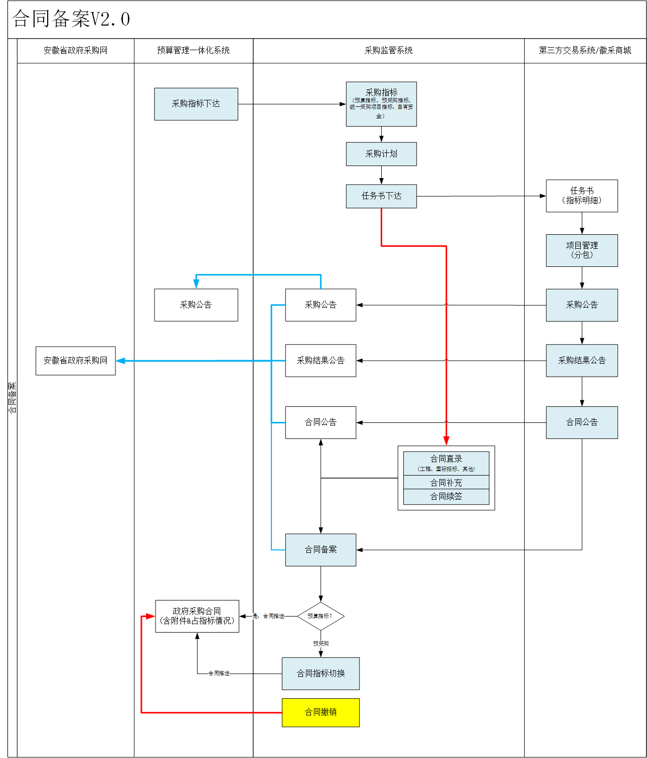
1.预算管理一体化系统下达采购计划到政府采购监管平台。
2.政府采购监管平台将采购计划形成采购任务书分配到各预算单位。
3.各预算单位自行选择不同的交易中心，将采购任务书下达到交易中心系统。
4.采购的执行过程在交易中心进行。
5.采购公告信息按照财政部要求需要信息公开，发送到安徽省政府采购网站（www.ccgp-anhui.gov.cn）.
6.政府采购监管平台根据交易中心推送的采购公告和合同公告，生成项目信息、中标信息和基础的合同公告信息，采购单位在采购监管平台确认合同后，自动发送合同公告至安徽省政府采购网。

接口描述

4.1任务书下达（交易中心提供）

接口地址：/AHCommonInterface/services/ProvincialTaskBookWebService?wsdl
服务名：ProvincialTaskBookWebService
方法名: ReceiveProjectService
由交易系统实现，按以下参数实现接口
参数名称 | 参数类型 | 描述 | 备注
OperateDate | 字符串 | 操作时间 | yyyy-MM-dd HH:mm:ss
OperateName | 字符串 | 用户名
XMLContent | 字符串 | 任务书报文 | Xml格式
UnitCode | 字符串 | 密码
XiaQuCode | 字符串 | 6位区划编码 | 按照《安徽区划码表》提供

XMLcontent内容，按以下参数实现接口
字段名称 | 描述 | 规则说明 | 是否必填
TaskCode | 计划编号 | 格式统一为：SCCG2017-XXXX | 是
TaskType | 任务书类型 | 任务书类型：  0.新增任务书 | 是
TaskStatus | 任务书执行状态 | 1：下达  2：退回  3：执行中；  5：执行完成 | 是
AcctYear | 年度 | 4位年份数字（2017） | 是
Department | 主管部门 | 主管部门编码 | 是
AgencY | 预算单位 | 预算单位名称 | 是
CgrCode | 预算单位编码 | 预算单位机构编码 | 是
CgrAddr | 预算单位地址 | 500字符内 | 否
LinkMan | 预算单位联系人 | 50字符内 | 是
LinkTel | 预算单位联系电话 | 30字符内 | 是
ApplyDate | 申请日期 | 格式：yyyyMMdd | 是
FinishDate | 期望完工日期 | 格式：yyyyMMdd | 否
Amt | 金额 | 小数点后两位 | 是
OrganizeType | 组织形式 | 0 集中采购  1 分散采购  9 其他 | 是
PurchaseMethod | 采购方式 | 1公开招标  2邀请招标  3竞争性谈判  4 单一来源采购  5 询价  6 竞争性磋商  9 其他 | 是
PurchaseDepartment | 采购执行机构 | 执行机构编码 | 是
LinkDdpartmentMan | 主管部门联系人 | 50字符内 | 否
LinkDepartmentManTel | 主管部门联系人电话 | 30字符内 | 否
LinkGovMan | 业务处室联系人 | 50字符内 | 是
LinkGovTel | 业务处室联系电话 | 30字符内 | 是
SendTime | 任务书发送日期 | 格式：yyyyMMdd | 是
IsLeaderCheck | 是否主管部门审核 |  | 否
LastContractCode | 原合同编号 |  | 否
ProgramName | 项目名称 | 200字符内 | 是
BatchNo | 批次号 |  | 否
SumCount | 批量任务书数目 | 整数 | 否
SumAmt | 批量任务书总金额 | 小数点后两位 | 否
ReMark | 退回原由 |  | 否
SupervisionName | 专管员 | 50字符内 | 是
SupervisionTel | 专管员联系电话 | 30字符内 | 是
任务书条目
字段名称 | 描述 | 规则说明 | 是否必填
ListNo | 目录序号 | 内网目录序号 | 是
PurchaseListId | 采购目录编码 |  | 是
ListStatus | 品目执行状态 | 默认取值：0 | 是
PubDate | 采购意向公告发布日期 | yyyyMMdd | 是
Id | 采购意向公告Id |  | 是
Url | 采购意向公告省网Url |  | 是
IsJksb | 是否进口设备采购 |  | 是
IsZxqy | 是否专门面向中小企业 |  | 是
IsZxPrice | 中小企业预留金额 |  | 是
IsXyDd | 是否协议或定点采购 |  | 是
FileUrl | 是否进口设备采购附件信息 |  | 否
File2Url | 需求调查报告附件信息 |  | 否
File3Url | 采购需求附件 |  | 否
PurchaseModel | 规格型号 | 500字符内 | 是
Num | 数量 | 小数点后一位，-1为数量不限 | 是
Unit | 计量单位 |  | 是
UnitPrice | 单价 | 小数点后两位 | 是
TotalPrice | 总价 | 小数点后两位 | 是
ReMark | 备注 |  | 否
任务书资金明细
字段名称 | 描述 | 规则说明 | 是否必填
FundType | 资金性质 | 详情见4.5资金性质说明 | 是
IndSource | 预算来源 |  | 是
PayType | 支付方式 |  | 是
BdgManaDivision | 指标归口处室 |  | 是
ExpEconormic | 支出经济分类 |  | 是
ExpFunc | 支出功能分类 |  | 是
UnitAmt | 资金金额 | 小数点后两位 | 是
ReMark | 备注 |  | 否
Xml格式：

4.2财政任务书退回接口（监管平台提供）
地址：http://ip:port/services/ReceiveTaskService?wsdl
描述：适用于任务书退回、任务书完成功能，字段与任务书下达一样
方法名称：receiveTaskPlan
方法参数：
参数名称 | 参数类型 | 参数说明
xml | 字符串 | 任务书xml
userName | 字符串 | 接口授权用户名称
Password | 字符串 | 接口授权用户密码
任务书XML说明：
字段名称 | 描述 | 规则说明 | 是否必填
TaskCode | 计划编号 | 格式统一为：SCCG2017-XXXX | 是
TaskType | 任务书类型 | 任务书类型：  0.新增任务书 | 是
TaskStatus | 任务书执行状态 | 2：退回 | 是
AcctYear | 年度 | 4位年份数字（2017） | 是
Department | 主管部门 | 主管部门编码 | 是
AgencY | 预算单位 | 预算单位名称 | 是
CgrCode | 预算单位编码 | 预算单位机构编码 | 是
CgrAddr | 预算单位地址 | 500字符内 | 否
LinkMan | 预算单位联系人 | 50字符内 | 是
LinkTel | 预算单位联系电话 | 30字符内 | 是
ApplyDate | 申请日期 | 格式：yyyyMMdd | 是
FinishDate | 期望完工日期 | 格式：yyyyMMdd | 否
Amt | 金额 | 小数点后两位 | 是
OrganizeType | 组织形式 | 默认取值：0 | 是
PurchaseMethod | 采购方式 | 默认取值：0  0直购，  6竞价 | 是
PurchaseDepartment | 采购执行机构 | 执行机构编码 | 是
LinkDdpartmentMan | 主管部门联系人 | 50字符内 | 否
LinkDepartmentManTel | 主管部门联系人电话 | 30字符内 | 否
LinkGovMan | 业务处室联系人 | 50字符内 | 是
LinkGovTel | 业务处室联系电话 | 30字符内 | 是
SendTime | 任务书发送日期 | 格式：yyyyMMdd | 是
IsLeaderCheck | 是否主管部门审核 |  | 否
LastContractCode | 原合同编号 |  | 否
ProgramName | 项目名称 | 200字符内 | 是
BatchNo | 批次号 |  | 否
SumCount | 批量任务书数目 | 整数 | 否
SumAmt | 批量任务书总金额 | 小数点后两位 | 否
ReMark | 退回原由 |  | 否
SupervisionName | 专管员 | 50字符内 | 是
SupervisionTel | 专管员联系电话 | 30字符内 | 是
任务书条目
字段名称 | 描述 | 规则说明 | 是否必填
ListNo | 目录序号 | 内网目录序号 | 是
PurchaseListId | 采购目录编码 |  | 是
ListStatus | 品目执行状态 | 默认取值：0 | 是
PurchaseModel | 规格型号 | 200字符内 | 是
Num | 数量 | 小数点后一位 | 是
Unit | 计量单位 |  | 是
UnitPrice | 单价 | 小数点后两位 | 是
TotalPrice | 总价 | 小数点后两位 | 是
ReMark | 备注 |  | 否
任务书资金明细
字段名称 | 描述 | 规则说明 | 是否必填
FundType | 资金性质 |  | 是
IndSource | 预算来源 |  | 是
PayType | 支付方式 |  | 是
BdgManaDivision | 指标归口处室 |  | 是
ExpEconormic | 支出经济分类 |  | 是
ExpFunc | 支出功能分类 |  | 是
UnitAmt | 资金金额 | 小数点后两位 | 是
ReMark | 备注 |  | 否
Xml格式：

4.3安徽省政府采购网公告（监管平台提供）

参考《安徽省政府采购网公告接口规范V1.0》文档的13类项目采购公告：包括采购公告（公开招标公告、邀请招标公告、询价公告、单一来源公告、竞争性谈判、竞争性磋商）、资格预审公告、更正公告、中标公告、废标流标公告、成交公告、合同公告、其他公告。

4.4响应反馈
字段名称 | 描述 | 规则说明 | 是否必填
acceptstate | 处理结果 | 取值为：S或F，S成功，F失败 | 是
filename | 接收文件名 | 默认参数可为空 | 否
failreason | 处理失败原因 |  | 否
Xml格式：

4.5资金性质说明

